Департамент образования города Москвы

Государственное автономное образовательное учреждение высшего

образования города Москва «Московский Городской Педагогический

Университет»

Институт цифрового образования

Департамент информатики, управления и технологий

ЛАБОРАТОРНАЯ РАБОТА №3.1 (Вар.9)

по дисциплине «Инструменты для хранения и обработки больших данных»

Тема: «Проектирование архитектуры хранилища больших данных»

Направление подготовки 38.03.05 – «бизнес-информатика»

Выполнила:

Студентка группы АДЭУ-221

Муханова А. И.

Преподаватель:

Босенко Т. М.

к.т.н., доц. департамента

информатики, управления и

технологий

Москва

2025

# 1. Цель работы

Сценарий: образовательная онлайн-платформа, предназначенная для персонализации траекторий обучения, анализа успеваемости студентов, рекомендации курсов и проведения A/B-тестирования новых функций.

*Источники данных*: логи взаимодействия с платформой (clickstream), результаты тестов, видеолекции, метаданные курсов и профили пользователей.

Типы данных:

Структурированные — профили пользователей, результаты тестов, оценки, расписания.

Полуструктурированные — логи взаимодействия (JSON), события кликов, события воспроизведения видео.

Неструктурированные — видеолекции, текстовые отзывы, загруженные файлы.

Объёмы и скорость:

- до 1–3 ТБ данных в год,

- потоковая генерация событий: 1 000–5 000 сообщений/сек,

- пакетные загрузки: результаты тестов, выгрузки LMS.

Скорость поступления: смешанный режим — потоковые события (до нескольких тысяч событий в секунду) и пакетные загрузки (результаты тестов, дампы).

Бизнес-цели: персонализация обучения в near‑real-time, мониторинг успеваемости, A/B-тестирование интерфейсов и рекомендаций, отчётность для преподавателей и администраторов.

Требования к задержке/доступности:

Персональные рекомендации: задержка < 2 секунд для интерактивных сценариев.

Отчёты и модельное обучение: пакетная обработка с периодичностью от часов до дней.

Требования к безопасности: VK Cloud IAM: разграничение ролей, шифрование данных в S3-хранилище.

# 2. Выбор компонентов архитектуры

Модель: Data Lakehouse — объединение гибкости Data Lake и управляемости DW.

Компоненты архитектуры:

|  |  |
| --- | --- |
| Слой | Реализация |
| Источники | Веб и мобильное приложение, LMS, CDN, БД |
| Ingestion | Apache Kafka, Apache NiFi или Airbyte, Debezium (CDC) |
| Data Lake | VK Cloud Object Storage (S3), форматы Parquet/Delta Lake |
| DWH/Serving | ClickHouse (аналитика), PostgreSQL (OLTP) |
| Stream Processing | Apache Flink |
| Batch Processing | Apache Spark (на Kubernetes / VK Cloud) |
| Оркестрация | Apache Airflow |
| Метаданные & безопасность | OpenMetadata + Apache Ranger / VK Cloud IAM |
| ML | MLflow, JupyterHub, библиотека Feast |
| Визуализация | Apache Superset, Grafana |
| Мониторинг | Prometheus, Grafana, ELK Stack |

# 3. Обоснование выбора

|  |  |
| --- | --- |
| Компонент | Почему выбран |
| Kafka | Высокая скорость, гарантии доставки, буферизация событий платформы |
| VK Cloud S3 + Delta Lake | Хранение любых типов данных, поддержка версий и ACID-транзакций |
| ClickHouse | Быстрые аналитические запросы для администраторов и преподавателей |
| PostgreSQL | Надёжная реляционная БД для транзакционных данных (оценки, пользователи) |
| Flink | Потоковые рекомендации, обработка событий в реальном времени |
| Spark | Пакетные расчёты: успеваемость, отчёты, ML-обработка |
| Superset | Бесплатная альтернатива Tableau/Power BI, работает с ClickHouse |
| Airflow | Планирование ETL-процессов (ежедневные отчёты, обновление витрин) |
| MLflow + JupyterHub | Управление экспериментами, моделями и обучением рекомендаций |
| Prometheus + Grafana | Мониторинг сервисов, задержек, нагрузки |
| OpenMetadata / Ranger | Каталог данных, lineage, права доступа |

# 4. Диаграмма архитектуры

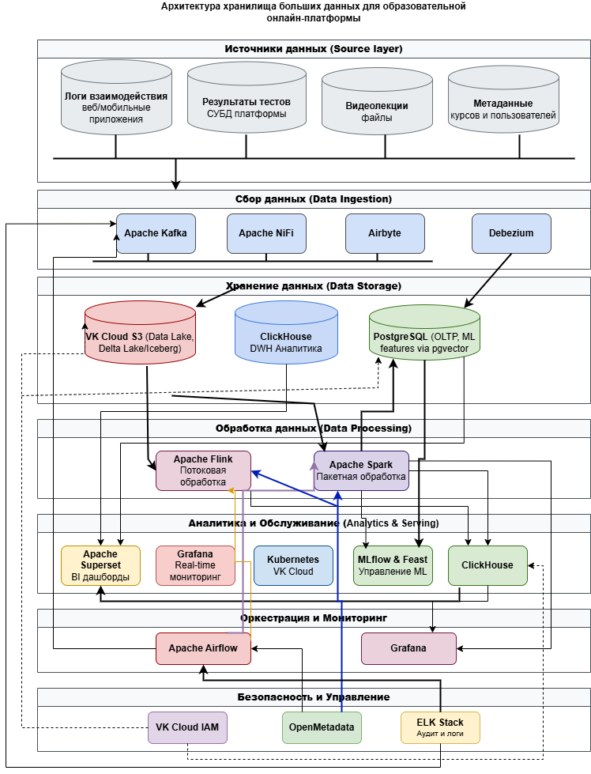

# 5. Описание потоков данных

**Пример 1 — Clickstream → Рекомендации:**

1. Клиент (браузер) отправляет событие → Kafka.
2. Flink читает события → вычисляет активность, предпочтения, результаты публикует в ClickHouse и Kafka (для рекомендательного сервиса).
3. Spark периодически выгружает данные из S3 → строит витрины → обновляет ClickHouse.

**Пример 2 — Результаты тестов:**

1. LMS отправляет таблицу тестов → Airbyte/ NiFi → S3 (Raw Zone).
2. Spark обрабатывает → считает средний балл по курсам и студентам → пишет в ClickHouse и PostgreSQL.

**Пример 3 — Видео и просмотры:**

1. Видео хранится в VK Cloud Storage / CDN.
2. Метрики просмотра → Kafka → Flink → ClickHouse.

# 6. Отказоустойчивость и масштабируемость

Kafka — несколько брокеров и партиции тем.

Spark и Flink — запускаются в Kubernetes, масштабируются автоматически.

S3 — теоретически неограниченное хранилище.

checkpointing (Flink), snapshot (Spark), репликация ClickHouse.

Резервное копирование Airflow, OpenMetadata.

# 7. Потенциальные проблемы и решения

1) Рост стоимости хранения: Архивация: S3 Standard → Infrequent → Cold Storage

2) Сложность интеграции batch и stream: использовать Delta Lake как единый формат таблиц.

3) Конфиденциальность и соответствие: шифрование, IAM, аудит через Ranger, минимизация хранения PII и применение псевдонимизации.

# 8. Выводы

Предложенная архитектура обеспечивает персонализацию обучения, формирование рекомендаций в режиме реального времени и создание гибкой аналитической платформы для преподавателей и администраторов. Использование связки Apache Kafka + Apache Flink позволяет обрабатывать потоковые события с минимальной задержкой. Data Lake на базе VK Cloud S3 с поддержкой Delta Lake обеспечивает надёжное хранение как сырых, так и обработанных данных. Apache Spark реализует пакетную аналитику и построение витрин данных. Внедрение инструментов Data Governance, мониторинга и контроля доступа (OpenMetadata, Apache Ranger, Grafana, ELK) гарантирует качество данных и безопасность обработки персональной информации.